1-тапсырма

Аңдарға өз үйін табуға көмектес. Өрнектерді оқы.
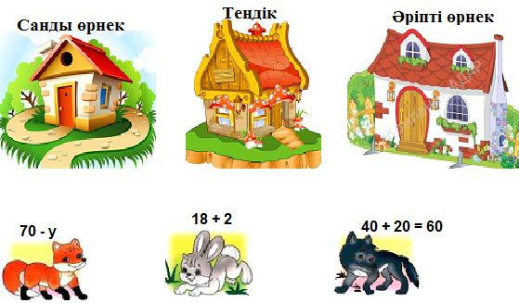

Өрнектерді жаз
_________________________________________________________________________________________________________________________________________________________________________________________________________________________________________________________________________________________________________________________________________________________________________________

2-тапсырма
Әріптің орнына сәйкес келетін санды тауып, қорша.
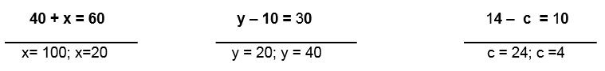

3-тапсырма
Теңдеулерді шеш.

y – 10 = 20 x + 7 = 19 ^{16 – c = 6}
_____________________________________________________________________________________________________________________________________________________________________________________________________________________________________________________________________________________________

1-сынып. Математика сабағы. Кері есепті құрастыру және шығару
Осы сілтемеге өтіп, https://www.youtube.com/watch?v=gzlKOyikRTM бейнебаянға қарап сызба бойынша есеп құрастыр және кері есеп құрастырып шығарамыз
Сәттілік!

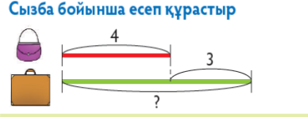
__________________________________________________________________________________________________________________________________________________________________________________________________________________________________________________________________________________________________________________________________________________________________________________________________________________________________________________________________________________________________________________________________________________________________________________________________________________________________________________________________________________________________________________________________________________________________________________________________________________________________________________________________

_____________________________________________________________________________________________________________________________________________________________________________________________________________________________________________________________________________________________________________________________________________________________________________________________________________________________________________________________________________________________________________________________________________________________________________________________________________________________________________________________________________________________________________________________________________________________________________________________________________________________________________________________________

__________________________________________________________________________________________________________________________________________________________________________________________________________________________________________________________________________________________________________________________________________________________________________________________________________________________________________________________________________________________________________________________________________________________________________________________________________________________________________________________________________________________________________________________________________________________________________________________________________________________________________________________________________________________________________________________________________________________________

Сенің қолыңнан келеді! Мен саған сенемін!

Әр түрлі есептерді шығару
Кім жүйрік екенін аңықтайық!

Теңдеуді шеш
https://www.youtube.com/watch?v=njhKp0uloRg сілтеме қолдану арқылы шығарамыз

Математикалық Наурыз
Есіңде сақта! 22 наурыз Ұлыстың Ұлы күні.
Қазақ халқының ойын аттарын жаттап ал, Олар: «Бәйге», «Көкпар», «Арқан тарту», «Алтыбақан» т.б.

1-тапсырма

Салыстыр. >, <, = таңбаларының тиістісін қой.

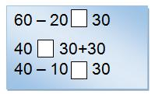

https://www.youtube.com/watch?v=njhKp0uloRg сілтеме қолдану арқылы шығарамыз

_____________________________________________________________________________________________________________________________________________________________________________________________________________________________________________________________________________________________________________________________________________________________________________________________________________________________

_____________________________________________________________________________________________________________________________________________________________________________________________________________

